有机物分类命名练习
1、下列物质与CH₃CH₂OH互为同系物的是 （ B ）
A、H－OH B、CH₃OH C、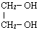 D、C₂H₅OCH₂OH

2、下列化合物中属于烃的是（ A ），属于烃的衍生物的是（ BD ）
A、CH₃CH₂CH₃ B、CH₃-CH₂-Br C、KSCN D、CH₃COOCH₃
3、按碳骨架分类，下列说法正确的是（ A ）
A、CH₃CH（CH₃）₂属于链状化合物 B、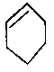属于芳香族化合物
C、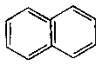属于脂环化合物 D、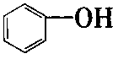属于芳香烃
4、按官能团分类，下列说法正确的是（ B ）
A、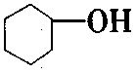属于芳香化合物 B、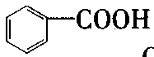 属于羧酸
C、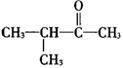 属于醛类 D、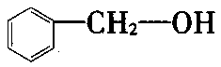属于酚类
5、下列物质中，属于酚类的是 （ B ）
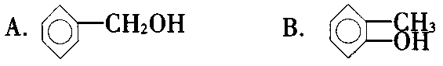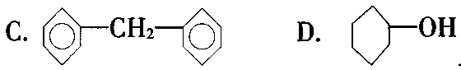
6、下面的原子或原子团不属于官能团的是（ A ）
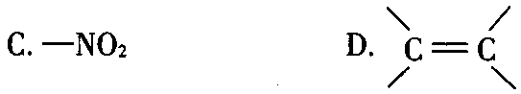
7、下列属于脂肪烃的是（ AB ）
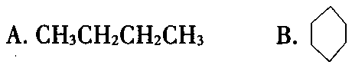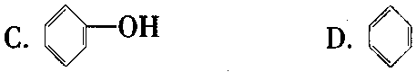
8、下列有机化合物中，有多个官能团：
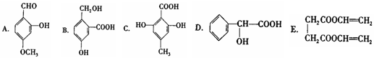
（1）可以看做醇类的是 BD 。 （2）可以看做酚类的是 A、B、C 。
（3）可以看做羧酸类的是 B、C、D。 （4）可以看做酯类的是 E 。
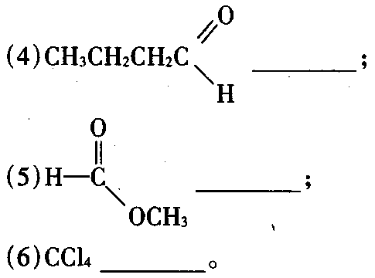
9、请你按官能团的不同对下列有机物进行分类：
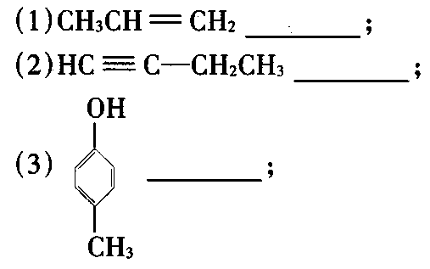

[参考答案]（1）烯烃 （2）炔烃 （3）酚 （4）醛 （5）酯 （6）氯代烃
10、下列物质命名正确的是（ D ）
A、1，3－二甲基丁烷 B、2，3－二甲基－2－乙基己烷
C、2，3－二甲基－4－乙基戊烷 D、2，3，5－三甲基己烷
11、某烷烃的结构为：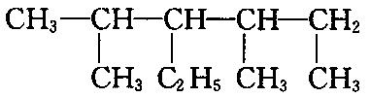，下列命名正确的是 （ D ）
A、1，2，4－三甲基－3－乙基戊烷 B、3－乙基－2，4－二甲基己烷
C、3，5－二甲基－4－乙基己烷 D、2，4－二甲基－3－乙基己烷
12、某有机物的系统命名的名称为3，3，4，4－四甲基己烷，它的结构简式为 （ B ）
A、(CH₃)₂CHCH₂CH₂C(CH₃)₃ B、CH₃CH₂C(CH₃)₂C(CH₃)₂CH₂CH₃
C、CH₃CH₂C(CH₃)₂CH₂C(CH₃)₂CH₂CH₃ D、CH₃CHC(CH₃)₃CH₂C(CH₃)₂CH₃
13、有机物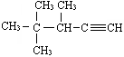的系统名称为（ B ）
A、2，2，3一三甲基一1－戊炔 B、3，4，4一三甲基一l一戊炔
C、3，4，4一三甲基戊炔 D、2，2，3一三甲基一4一戊炔
14、按系统命名法给下列有机物命名：
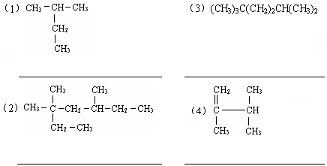
2－甲基丁烷 3，3，5－三甲基庚烷
2，2，5－三甲基己烷 2，3－二甲基－1－丁烯
（5）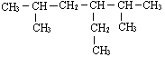
（6）2，4－二甲基－3－乙基己烷
2，5－二甲基－3－乙基己烷
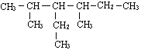

15．写出下列有机物的结构简式：
（1）2，6－二甲基－4－乙基辛烷： ；
（2）2，5－二甲基－2，4己二烯： ；
w.w （3）对氨基苯甲酸乙酯 （4）苯乙炔

